Závod hasičů v běžeckém lyžování volnou technikou

čtvrtek 12. ledna 2017 – Bedřichov

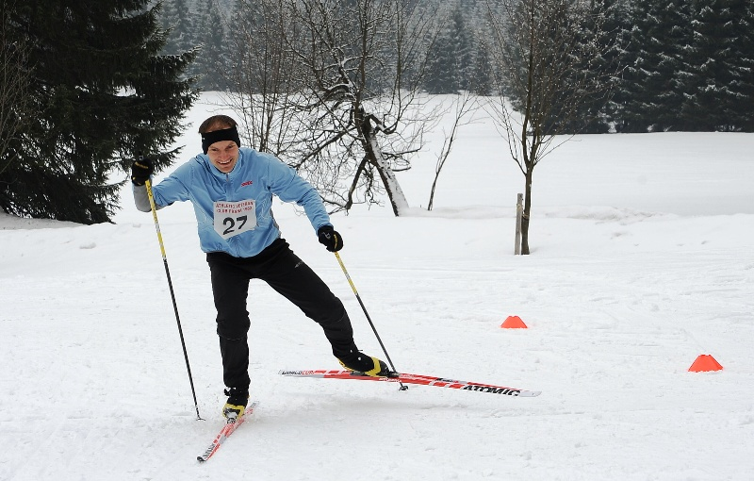

- startovné 140 Kč
- délka tratě 12 km
- hodnotné ceny, tombola
- oběd, pivo, čaj
- start ve 12h

10. ročník závodu v běžeckém lyžování
“O pohár ředitele Hasičského záchranného sboru hl. m. Prahy“
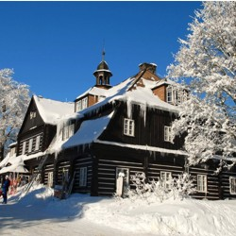

Pořadatel: HZS hl. m. Prahy a Sportovní klub HZS hl. m. Prahy a GŘ HZS ČR
s přispěním finančního grantu od České hasičské sportovní federace
a HZS hl. m. Prahy

Místo: Jizerské hory – Nová louka – cca 3,5 km z obce Bedřichov
Určeno pro: příslušníky a zaměstnance HZS ČR, zaměstnance HZS podniků, členy SDH
Start: 12:00 hodin – Bedřichov – u loveckého zámečku Šámalova chata na Nové Louce

Trať závodu: Nová louka – Hřebínek – Kristiánov – Nová Louka – 1 okruh 12 km
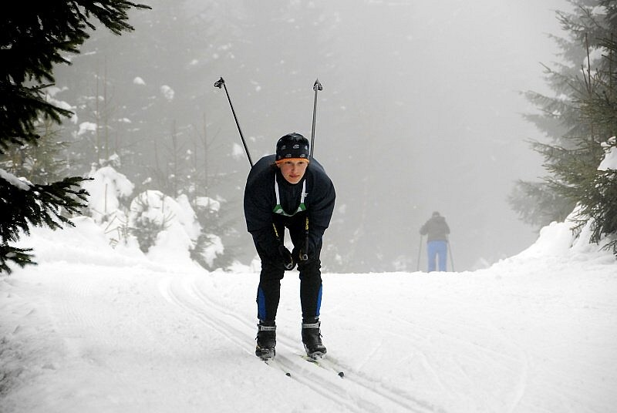
trať bude upravena i pro klasický styl, závod proběhne za běžného provozu na turistické trati

Přihlášky: kvetoslava.valentova@hzspraha.cz
nebo na telefonu 731 45 00 97, 950 850 423

Závod je určen maximálně pro 50 startujících,
přednost mají členové SK hasiči Praha a předběžně přihlášení!

Doprava: v den závodu bude zajištěna doprava z Prahy a zpět – pouze pro příslušníky a občanské zaměstnance HZS hl. m. Prahy

Startovné: 140,- Kč, v ceně je oběd vč. nápoje na Šámalově chatě + čaj po závodě
(zvýhodněné startovné pro člena SK hasiči Praha ve výši 70 Kč)
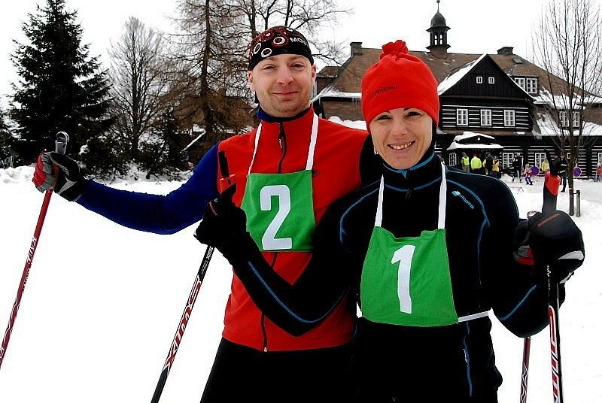
Kategorie: A Muži 18-29 let
B Muži 30-39 let
C Muži 40-49 let
D Muži nad 50 let věku
E Ženy

Ceny: pro první tři v každé kategorii, tombola, každý závodník obdrží drobný dárek

Vyhlášení výsledků a předání cen: na Šámalově chatě - ve 14:30 hodin
Závodníci startují na vlastní nebezpečí, v případě nedostatku sněhu se závod mění na běh bez lyží.

Za akci odpovídá:
Květa Valentová – tel.: 731 450 097, 950 850 423
e-mail : kvetoslava.valentova@hzspraha.cz
